
МИНИСТЕРСТВО НАУКИ И ВЫСШЕГО ОБРАЗОВАНИЯ РОССИЙСКОЙ ФЕДЕРАЦИИ
ФЕДЕРАЛЬНОЕ ГОСУДАРСТВЕННОЕ БЮДЖЕТНОЕ ОБРАЗОВАТЕЛЬНОЕ УЧРЕЖДЕНИЕ ВЫСШЕГО ОБРАЗОВАНИЯ
«ДОНСКОЙ ГОСУДАРСТВЕННЫЙ ТЕХНИЧЕСКИЙ УНИВЕРСИТЕТ» (ДГТУ)
Факультет «Информатика и вычислительная техника»
Кафедра «Кибербезопасность информационных систем»

Лабораторная работа №3
по дисциплине «Методы алгебраической геометрии в криптографии»

Выполнил: обучающийся гр. ВКБ-41
Марышев Р.В.

Проверил:
старший преподаватель Артамонова Е.А. «_____»_______________2025 г.

Ростов-на-Дону
2025
Лабораторная работа №3
«Эллиптические кривые (ЭК) над полем вещественных чисел»
Задание. Реализовать программу, которая генерирует ЭК 𝑦²=𝑥³+𝑎 +𝑏 по заданным параметрам 𝑎 и 𝑏, аналитически проверяет на сингулярность, изображает заданную ЭК графически в прямоугольной декартовой системе координат. Провести анализ сингулярности ЭК по аналитическим и графическим результатам.
Ход работы:
Листинг программы на языке Python:
import numpy as np
import matplotlib.pyplot as plt
from matplotlib.backends.backend_tkagg import FigureCanvasTkAgg
import tkinter as tk
from tkinter import messagebox
def is_singular(a, b):
discriminant = (27 * b**2 + 4 * a**3) / 27
print(f"Дискриминант: {discriminant}")
return discriminant == 0, discriminant
def split_curve(x, y2):
segments_x = []
segments_y = []
current_x = []
current_y = []
for i in range(len(x)):
if y2[i] >= 0:
current_x.append(x[i])
current_y.append(np.sqrt(y2[i]))
else:
if current_x:
segments_x.append(current_x)
segments_y.append(current_y)
current_x = []
current_y = []
if current_x:
segments_x.append(current_x)
segments_y.append(current_y)
return segments_x, segments_y
def plot_elliptic_curve():
try:
a = float(entry_a.get())
b = float(entry_b.get())
except ValueError:
messagebox.showerror("Ошибка", "Введите числовые значения a и b!")
return
singular, discriminant = is_singular(a, b)
if singular:
label_result.config(text=f"Кривая СИНГУЛЯРНА (особая).\nДискриминант: {discriminant:.5f}", fg="red")
else:
label_result.config(text=f"Кривая НЕ сингулярна.\nДискриминант: {discriminant:.5f}", fg="green")
x = np.linspace(-10, 10, 10000)
y2 = x ** 3 + a * x + b
fig, ax = plt.subplots(figsize=(6, 5), facecolor="#f4f4f4")
ax.axhline(0, color='black', linewidth=0.5)
ax.axvline(0, color='black', linewidth=0.5)
segments_x, segments_y = split_curve(x, y2)
for x_seg, y_seg in zip(segments_x, segments_y):
ax.plot(x_seg, y_seg, 'm', label="y > 0")
ax.plot(x_seg, [-y for y in y_seg], 'm', label="y < 0")
ax.set_title(f"Эллиптическая кривая: y² = x³ + {a}x + {b}", fontsize=12, fontweight="bold", color="#333")
ax.set_xlabel("x", fontsize=10, color="#333")
ax.set_ylabel("y", fontsize=10, color="#333")
ax.grid(True, linestyle="--", alpha=0.6)
for widget in frame_plot.winfo_children():
widget.destroy()
canvas = FigureCanvasTkAgg(fig, master=frame_plot)
canvas.draw()
canvas.get_tk_widget().pack()
# --- Интерфейс ---
root = tk.Tk()
root.title("Эллиптические кривые")
root.geometry("500x500")
root.configure(bg="#e6e6e6")
frame_controls = tk.Frame(root, bg="#e6e6e6")
frame_controls.pack(pady=10)
tk.Label(frame_controls, text="Введите a:", font=("Arial", 12), bg="#e6e6e6").grid(row=0, column=0, padx=5, pady=5, sticky="w")
entry_a = tk.Entry(frame_controls, font=("Arial", 12), width=10)
entry_a.grid(row=0, column=1, padx=5, pady=5)
tk.Label(frame_controls, text="Введите b:", font=("Arial", 12), bg="#e6e6e6").grid(row=1, column=0, padx=5, pady=5, sticky="w")
entry_b = tk.Entry(frame_controls, font=("Arial", 12), width=10)
entry_b.grid(row=1, column=1, padx=5, pady=5)
btn_plot = tk.Button(frame_controls, text="Построить график", font=("Arial", 12, "bold"), bg="#4CAF50", fg="white",
command=plot_elliptic_curve, padx=10, pady=5)
btn_plot.grid(row=2, columnspan=2, pady=15)
label_result = tk.Label(root, text="", font=("Arial", 12, "bold"), bg="#e6e6e6")
label_result.pack()
frame_plot = tk.Frame(root, bg="#ffffff", bd=2, relief="groove")
frame_plot.pack(pady=10, fill="both", expand=True)
btn_exit = tk.Button(root, text="Выход", font=("Arial", 12, "bold"), bg="#d9534f", fg="white",
command=root.quit, padx=10, pady=5)
btn_exit.pack(pady=10)
root.mainloop()
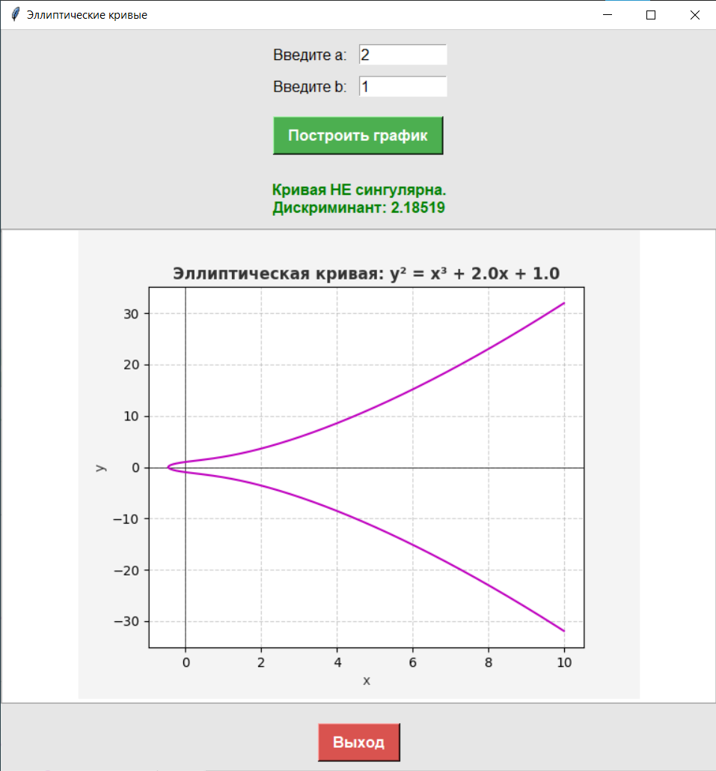
Рисунок 3.1 – Результаты работы программы

